作 者 推 荐
弗雷德里克·弗拉赫（Frederic Flach）

作者简介：

弗雷德里克·弗拉赫（Frederic Flach），医学博士，是国际知名的精神病学家和作家，他的著作包括《重新振作》（Putting the Pieces Together Again）、《新的婚姻，新的生活》（A New Marriage, A New Life）、《复原力》（Resilience）、《里奇》（Rickie）、《天使的秘密力量》（The Secret Strength of Angels）以及《信仰，治愈，与奇迹》（Faith, Healing and Miracles）等，广受好评。1996年，他被全美精神病人联盟授予玛克辛·梅森（Maxine Mason）奖。弗雷德里克在全国各地的许多电台和电视节目中露面，包括《今日》（Today）、《早安美国》（Good Morning America）、哥伦比亚广播公司《今晨》（CBS This Morning）和《纽约好日子》（Good Day New York）。

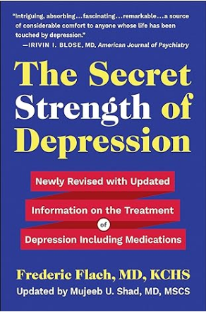
中文书名：《抑郁症的秘密力量，第五版》
英文书名：The Secret Strength of Depression, Fifth Edition
作 者：Frederic Flach
出 版 社：Hatherleigh Press
代理公司：Yorwerth/ANA/Zoey
页 数：304页
出版时间：2023年5月
代理地区：中国大陆、台湾
审读资料：电子稿
类 型：大众心理

内容简介：

《抑郁症的秘密力量》是一本永恒的、经久不衰的自助经典之作，在最初出版约40年后，它仍然为抑郁症话题提供了宝贵的见解。这是一本帮助数百万抑郁症患者不再感到耻辱和羞耻的书籍，第五版更新了有关当前新兴药物和替代疗法的信息。

作者弗雷德里克·弗拉赫（Frederic Flach）博士是生物学和抑郁症研究的先驱之一，为理解人类的恢复力奠定了基础。弗拉赫博士的积极、翔实的方法表明，通过挖掘创造力，一个人可以把他们的抑郁转化为个人成长的强大力量。
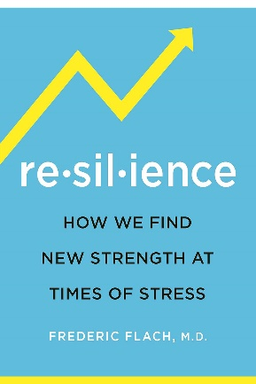
中文书名：《复原力：如何在压力下找到新的力量》
英文书名：Resilience: How We Find New Strength At Times of Stress
作 者：Frederic Flach
出 版 社：Hatherleigh Press
代理公司：Yorwerth/ANA/Zoey
页 数：274页
出版时间：2020年7月
代理地区：中国大陆、台湾
审读资料：电子稿
类 型：大众心理

内容简介：

让压力成为你追求幸福和个人成就感的盟友。

压力是无法逃避的。它不请自来，以死亡、离婚或失业等令人崩溃的形式出现在人面前。压力甚至也会以升职、结婚或实现长期愿望等愉快经历的形式出现。

那么，为什么有些人从危机中走出来后感觉前所未有的好，而有些人却似乎永远无法反弹呢？

本书中，读者将了解：

·如何培养使人更有复原力的14个特质
·为什么“崩溃”往往是通往复原力道路上最明智的一步？
·创造性解决问题五步法在什么情况下能帮大忙
·可以采取哪些基本步骤来增强身体的复原力
·如何重新定义遇到的问题，重构人的痛苦，从而让生活尽在掌控之中，可以从中学习并享受！

弗雷德里克·弗拉赫博士从自己的精神病学实践中汲取了三十多年的案例研究，揭示了对抗压力破坏性品质的非凡解药——身体、心理和情绪的恢复力。

媒体评价：

“弗雷德里克试图找出有复原力的人所共有的态度和特质——即反弹因素的心理来源......[他]相信我们大多数人都可以培养这种心理。”
——罗伯特·罗戴尔（Robert Rodale），《预防杂志》（Prevention Magazine）

“部分实用，部分励志……写得清晰明了……包含了生活各个方面简短、可读性很强的例子……对处于危机时刻的普通人很有用。”
——《新英格兰医学杂志》（The New England Journal of Medicine）

“为什么我们中的一些人会因个人挫折或创伤性变化而受到永久性伤害，而另一些人却能振作起来，继续前进，为未来的危机做好更好的准备？弗拉赫在中指出，答案就是‘复原力’。这本书是处理现代生活中普遍存在的压力的指南。……[一个]连贯的理论，在这里以相当娴熟的技巧呈现出来。”
——《柯克斯书评》（Kirkus Reviews）

感谢您的阅读！
请将反馈信息发至：版权负责人
Email：Rights@nurnberg.com.cn
安德鲁·纳伯格联合国际有限公司北京代表处
北京市海淀区中关村大街甲59号中国人民大学文化大厦1705室, 邮编：100872
电话：010-82504106, 传真：010-82504200
公司网址：http://www.nurnberg.com.cn
书目下载：http://www.nurnberg.com.cn/booklist_zh/list.aspx
书讯浏览：http://www.nurnberg.com.cn/book/book.aspx
视频推荐：http://www.nurnberg.com.cn/video/video.aspx
豆瓣小站：http://site.douban.com/110577/
新浪微博：安德鲁纳伯格公司的微博_微博 (weibo.com)
微信订阅号：ANABJ2002

